Лабораторная работа 10

Дисциплина: Архитектура компьютеров

Ощепков Дмитрий Владимирович

Содержание

# 1 Цель работы

Изучить основы программирования в оболочке ОС UNIX/Linux. Научиться писать небольшие командные файлы.

# 2 Выполнение лабораторной работы

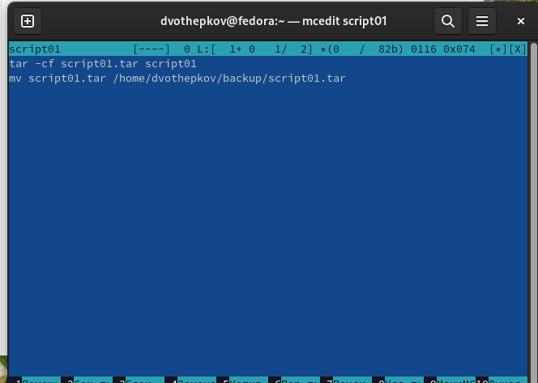

Figure 1: Написал первый код

Первой строкой архивирую, второй перемещаю

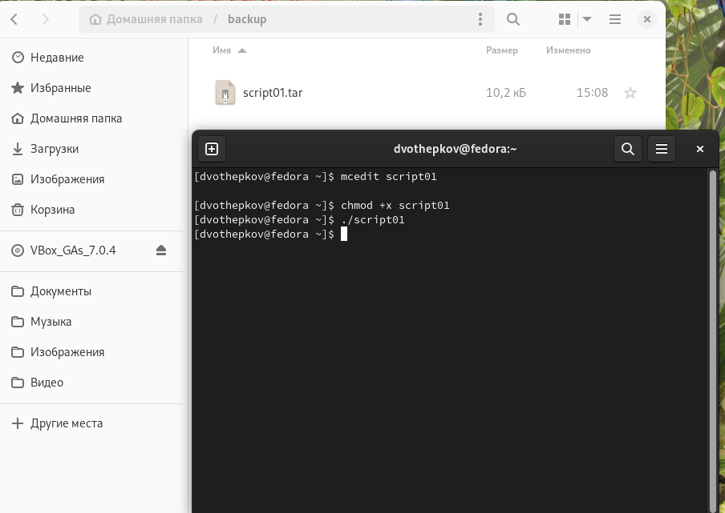

Figure 2: Запустил код

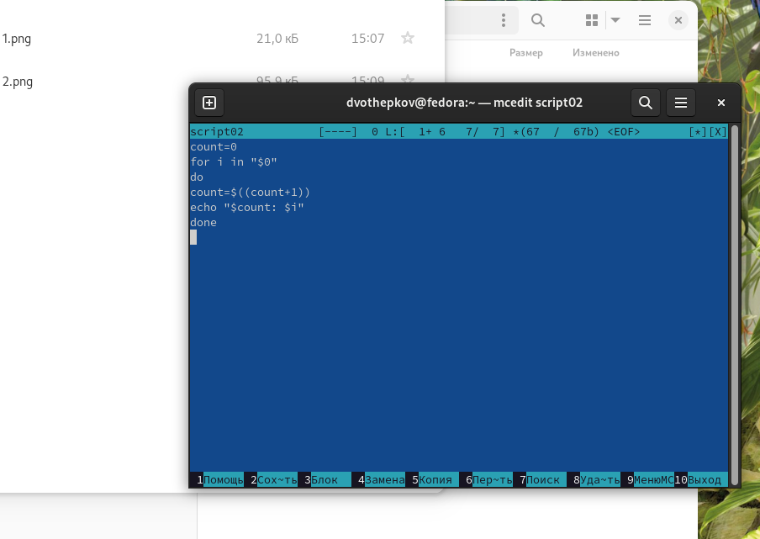

Figure 3: Написал второй код

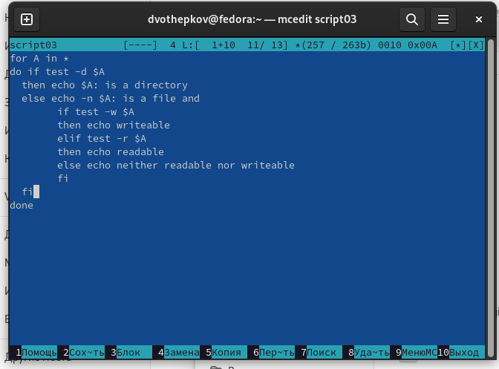

Figure 4: Взял готовую замену для ls из лекции

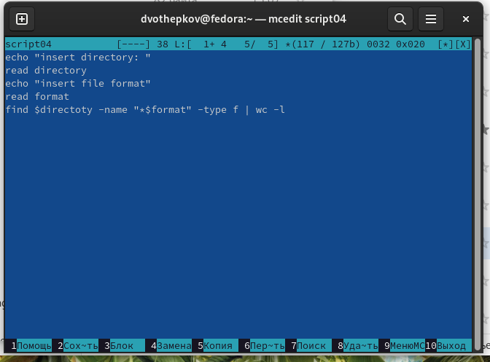

Figure 5: Написал код для поиска файлов определенного формата

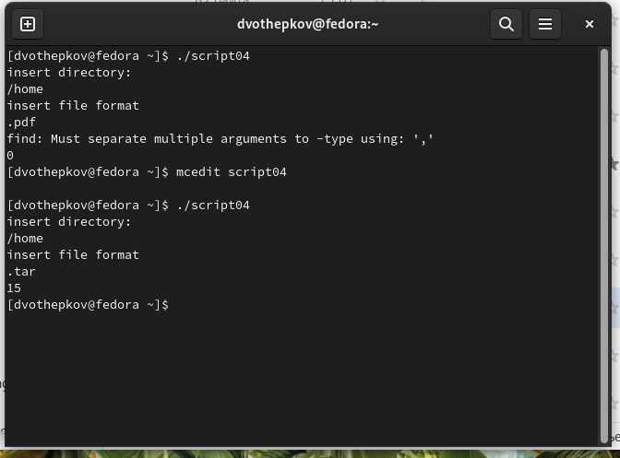 # Выводы

Изучил основы программирования в оболочке ОС UNIX/Linux. Научился писать небольшие командные файлы.

# Список литературы